长水发〔2021〕228号

重庆市长寿区水利局
关于长寿区2021年度大中型水库移民后期扶持市级结余资金项目邻封镇乡村振兴汪塔村
安家坝、邻封镇魏家坝人居水环境整治项目
洪水影响评价报告的批复

长寿区邻封镇农业服务中心：
你单位关于长寿区2021年度大中型水库移民后期扶持市级结余资金项目邻封镇乡村振兴汪塔村安家坝、邻封镇魏家坝人居水环境整治项目洪水影响评价报告审批申请已收悉，我局组织专家对《长寿区2021年度大中型水库移民后期扶持市级结余资金项目邻封镇乡村振兴汪塔村安家坝、邻封镇魏家坝人居水环境整治项目洪水影响评价报告》（送审稿）进行了审查。根据河道管理有关法律法规和专家评审意见，现批复如下：

一、同意长寿区2021年度大中型水库移民后期扶持市级结余资金项目邻封镇乡村振兴汪塔村安家坝、邻封镇魏家坝人居水环境整治项目洪水影响评价报告的结论
（一）评价河段采用10年一遇洪水评价标准，护岸工程采用10年一遇洪水评价标准，人行桥、汀步、排洪渠不设防。
（二）工程涉及河流为柏杨沟，工程涉河建筑物为亲水步道，其中涉河段长985m。工程布置如下：
该工程位于邻封镇柏杨沟，起于红旗水库溢洪道下游300m处，工程终点位于拱背桥下游60m处，河道治理中心线长1310m，治理岸线总长度2622.74m〔左岸1293.78m（含27.75m维持现状段），右岸1328.96m（含124.91m维持现状段）〕。
1. 护岸工程
左右岸新建堤防护岸总长2470.08m，堤型采用生态堤型：C20砼镇脚+加筋麦克垫草皮护坡+堤顶道路。镇脚为C20砼，高度1.2~1.5m，顶宽0.8m；护坡为加筋麦克垫草皮护坡，坡比1：1.75；堤顶道路宽2.0m，横坡3%。，左岸堤顶高程为342.65m~338.49m（高程系统为1985黄海高程，下同），右岸堤顶高程为342.44m~338.49m。
对整治河段进行疏浚清淤，清理河道内淤积物和垃圾。
2. 跨河桥梁
拆除重建2#人行桥（K左0+358.85/K右0+364.14）和5#人行桥（K左0+648.92/K右0+675.78）。
重建2#人行桥位于原址，为C30钢筋混凝土等截面单孔板拱桥，净跨7.52m，净高1.8m，桥面宽2.5m，拱圈厚度0.4m，桥面顶高程342.14m。
重建5#人行桥位于原址上游20m处，布置两跨，总长20m，为多跨简支T型梁结构，设置2块桥板，长度均为8.0m，宽2.00m，桥面顶高程341.39m。
3. 穿堤排洪渠
为排出堤后积水，在桩号K左0+124.85、K左0+225.35、K左0+313.69、K右0+361.85、K左0+791.29和K左1+293.78等6处分别设置排洪渠。
1#排洪渠（K左0+124.85）总长25m，由长19m明渠、长6m箱涵组成。明渠净空尺寸为（宽×高，下同）0.6×0.6m，底坡9%，进口底板高程341.10m，出口底板高程338.86m。明渠段两侧边墙采用C20砼直立浇筑，墙高0.8m，顶宽0.2m。箱涵尺寸同明渠（下同）。
2#排洪渠（K左0+225.35）总长30m，由长22m明渠、长8m箱涵组成。渠道净空尺寸为0.6×0.6m，底坡6%，进口底板高程340.00m，出口底板高程338.55m。明渠段两侧边墙采用C20砼直立浇筑，墙高0.8m，顶宽0.2m。
3#排洪渠（K左0+313.69）总长30m，由长22m明渠、长8m箱涵组成。渠道净空尺寸为1.2×1.2m，底坡2%，进口底板高程339.28m，出口底板高程338.68m。明渠段边墙临水侧为直立，墙高1.5m，顶宽0.3m。
4#排洪渠（K右0+361.85）总长30m，由长22m明渠、长8m箱涵组成。渠道净空尺寸为0.6×0.6m，底坡6%，进口底板高程340.19m，出口底板高程338.39m。明渠段两侧边墙采用C20砼直立浇筑，墙高0.8m，顶宽0.2m。
5#排洪渠（K左0+791.29）总长30m，由长19m明渠、长11m箱涵组成。渠道净空尺寸为0.8×0.8m，底坡5%，进口底板高程338.32m，出口底板高程337.42m。明渠段两侧边墙采用C20砼直立浇筑，墙高1.1m，顶宽0.3m。
6#排洪渠（K左1+293.78）总长30m，由长18m明渠、长12m箱涵组成。渠道净空尺寸为1.2×1.2m，底坡2%，进口底板高程336.10m，出口底板高程335.50m。明渠段两侧边墙采用C20砼直立浇筑，临水侧为直立，墙高1.5m，顶宽0.3m。
4. 下河（下田）梯步及汀步
下河梯步顺护坡布置，背水侧设下田梯步，宽度3.0m，共设置下河梯步15座，下田梯步12座。梯步采用M7.5水泥砂浆砌Mu30青条石砌筑，尺寸为0.40m×0.15m（宽×高），下设0.15m厚碎石垫层，两侧增设M7.5水泥砂浆砌Mu30青条石路缘石，尺寸为0.20m×0.40m（宽×高）。
在桩号K左0+254.04/K右0+260.80、K左0+453.99/K右0+473.94、K左0+740.72/K右0+768.86、K左0+948.24/K右0+961.72、K左1+099.24/K右1+136.29和K左1+279.27/K右1+314.24等6处分别设置汀步，汀步顶部高程与两岸镇脚顶部高程相同，汀步单个设计高1.2m，长1.0m，宽0.5m，间距0.2m。
5. 排水沟、截水井与排水管道
新建C20砼排水沟2480m，排水沟位于堤顶道路外侧，顶高程与堤顶或原地面线齐平，低于堤顶时按1:1.5放坡，坡面植草。排水沟净空尺寸0.3×0.3m，壁厚0.1m。
沿排水沟设置18处截水井（含DN400钢筋砼排水管道320m）。截水井净空尺寸1.0×1.0m，壁厚0.2m，盖板为0.1m厚C20钢筋砼。排水管道连接堤外排水沟，下穿堤防，出口位于镇脚内，管道顶部距镇脚顶0.337m。

左岸堤防工程控制坐标成果表
序号 | 桩号 | 坐标值 |  | 设计堤顶高程（m）
序号 | 桩号 | X（m） | Y（m） | 设计堤顶高程（m）
1 | K左0+000 | 3310055.145 | 422070.630 | 342.65
2 | K左0+016.79 | 3310041.180 | 422079.959 | 342.65
3 | K左0+077.45 | 3309993.178 | 422116.813 | 342.10
4 | K左0+087.31 | 3309985.844 | 422117.067 | 342.10
5 | K左0+112.73 | 3309986.054 | 422142.482 | 341.42
6 | K左0+219.56 | 3309907.302 | 422188.064 | 341.29
7 | K左0+320.42 | 3309813.318 | 422153.528 | 341.18
8 | K左0+412.12 | 3309740.455 | 422146.091 | 341.07
9 | K左0+517.60 | 3309680.115 | 422208.366 | 340.99
10 | K左0+572.78 | 3309633.198 | 422217.457 | 340.97
11 | K左0+577.03 | 3309629.714 | 422215.027 | 340.53
12 | K左0+621.11 | 3309591.380 | 422193.341 | 340.48
13 | K左0+705.26 | 3309542.594 | 422233.795 | 340.37
14 | K左0+808.60 | 3309469.915 | 422304.888 | 340.25
15 | K左0+853.82 | 3309427.782 | 422305.114 | 340.50
16 | K左0+858.53 | 3309423.391 | 422303.398 | 340.50
17 | K左0+913.80 | 3309370.536 | 422288.388 | 339.58
18 | K左1+007.00 | 3309282.230 | 422275.267 | 339.22
19 | K左1+015.74 | 3309274.003 | 422278.227 | 339.20
20 | K左1+019.25 | 3309270.674 | 422279.317 | 339.20
21 | K左1+105.74 | 3309251.237 | 422351.793 | 338.73
22 | K左1+199.62 | 3309209.025 | 422410.560 | 338.68
23 | K左1+229.93 | 3309185.449 | 422431.969 | 340.06
24 | K左1+235.35 | 3309180.218 | 422433.397 | 340.06
25 | K左1+273.77 | 3309147.336 | 422451.708 | 338.51
26 | K左1+293.78 | 3309133.177 | 422465.840 | 338.49
右岸堤防工程控制坐标成果表
序号 | 桩号 | 坐标值 |  | 设计堤顶高程（m）
序号 | 桩号 | X（m） | Y（m） | 设计堤顶高程（m）
1 | K右0+000 | 3310053.187 | 422059.889 | 341.80（现状）
2 | K右0+107.03 | 3309979.772 | 422113.511 | 342.44
3 | K右0+136.71 | 3309978.054 | 422142.681 | 341.42
4 | K右0+229.88 | 3309906.961 | 422179.861 | 341.29
5 | K右0+329.01 | 3309815.553 | 422145.835 | 341.18
6 | K右0+438.00 | 3309730.789 | 422143.532 | 341.07
7 | K右0+532.53 | 3309678.402 | 422198.508 | 340.99
8 | K右0+578.25 | 3309639.832 | 422209.784 | 340.97
9 | K右0+582.54 | 3309636.261 | 422207.405 | 340.53
10 | K右0+628.94 | 3309596.501 | 422183.601 | 340.48
11 | K右0+737.95 | 3309531.809 | 422228.533 | 340.37
12 | K右0+834.62 | 3309463.577 | 422294.698 | 340.25
13 | K右0+869.72 | 3309431.186 | 422293.552 | 340.21
14 | K右0+873.95 | 3309427.241 | 422292.024 | 340.07
15 | K右0+929.24 | 3309374.738 | 422275.071 | 339.58
16 | K右1+037.31 | 3309276.470 | 422264.916 | 339.22
17 | K右1+045.98 | 3309271.811 | 422271.503 | 339.20
18 | K右1+049.48 | 3309268.479 | 422272.593 | 339.20
19 | K右1+139.84 | 3309240.829 | 422350.095 | 338.73
20 | K右1+237.61 | 3309200.808 | 422411.234 | 338.68
21 | K右1+261.53 | 3309182.771 | 422424.342 | 340.00
22 | K右1+267.39 | 3309177.105 | 422425.824 | 340.00
23 | K右1+308.96 | 3309141.718 | 422446.013 | 338.51
24 | K右1+328.96 | 3309127.565 | 422460.138 | 338.49

工程主要建筑物坐标表（跨河建筑物工程）
序号 | 名称 | 位置或范围 | X坐标值 | Y坐标值 | 备注
Q1 | 2#人行桥 | K左0+358.85/K右0+364.14 | 3309782.133 | 422132.503
Q2 | 2#人行桥 | K左0+358.85/K右0+364.14 | 3309788.855 | 422121.236
Q3 | 5#人行桥 | K左0+648.92/K右0+675.78 | 3309573.889 | 422188.400
Q4 | 5#人行桥 | K左0+648.92/K右0+675.78 | 3309583.015 | 422171.070

工程主要建筑物坐标表（穿堤排洪工程）
序号 | 名称 | 位置或范围 | X坐标值 | Y坐标值 | 备注
P1 | 1#排洪渠 | K左0+124.85 | 3309985.288 | 422154.421
P2 | 1#排洪渠 | K左0+124.85 | 3310009.177 | 422163.232
P3 | 2#排洪渠 | K左0+225.35 | 3309901.758 | 422186.493
P4 | 2#排洪渠 | K左0+225.35 | 3309901.134 | 422216.544
P5 | 3#排洪渠 | K左0+313.69 | 3309819.884 | 422155.251
P6 | 3#排洪渠 | K左0+313.69 | 3309807.443 | 422182.565
P7 | 4#排洪渠 | K右0+361.85 | 3309790.665 | 422125.509
P8 | 4#排洪渠 | K右0+361.85 | 3309803.869 | 422110.545
P9 | 5#排洪渠 | K左0+791.29 | 3309484.588 | 422295.746
P10 | 5#排洪渠 | K左0+791.29 | 3309500.328 | 422321.286
P11 | 6#排洪渠 | K左1+293.78 | 3309133.159 | 422465.888
P12 | 6#排洪渠 | K左1+293.78 | 3309144.630 | 422493.584
备注：控制点为中心线端点。
工程主要建筑物坐标表（汀步）
序号 | 名称 | 位置或范围 | X坐标值 | Y坐标值 | 备注
N1 | 1#汀步 | K左0+254.04/K右0+260.80 | 3309879.854 | 422165.687
N2 | 1#汀步 | K左0+254.04/K右0+260.80 | 3309876.532 | 422172.965
N3 | 2#汀步 | K左0+453.99/K右0+473.94 | 3309723.560 | 422182.583
N4 | 2#汀步 | K左0+453.99/K右0+473.94 | 3309733.214 | 422185.363
N5 | 3#汀步 | K左0+740.72/K右0+768.86 | 3309514.457 | 422255.140
N6 | 3#汀步 | K左0+740.72/K右0+768.86 | 3309523.688 | 422262.805
N7 | 4#汀步 | K左0+948.24/K右0+961.72 | 3309345.049 | 422261.942
N8 | 4#汀步 | K左0+948.24/K右0+961.72 | 3309339.218 | 422275.133
N9 | 5#汀步 | K左1+099.24/K右1+136.29 | 3309247.012 | 422343.824
N10 | 5#汀步 | K左1+099.24/K右1+136.29 | 3309254.348 | 422347.050
N11 | 6#汀步 | K左1+279.27/K右1+314.24 | 3309137.828 | 422449.895
N12 | 6#汀步 | K左1+279.27/K右1+314.24 | 3309143.441 | 422455.591
备注：控制点为中心线端点，坐标采用大地2000坐标系。

二、有关要求
（一）你单位应严格按照批复的内容和要求实施，自觉接受我局的监督管理。
（二）你单位应充分重视河道保护工作，严禁向河道内倾倒弃土弃渣，并及时清除河道管理范围内的施工临时设施，保障河道行洪通畅。
（三）工程开工前，项目业主应将施工安排报送我局备案。我局将对涉河建设项目在施工过程中和竣工后的界线坐标、规模尺寸、高程、边坡等实施情况进行全面复核。
（四）工程施工完毕，业主及时向区水利局提交竣工验收鉴定书，竣工验收时，应邀请我局参加。
（五）本批复有效期为三年，自签发之日起计算。期满后，若该工程未开工建设，本批复自行失效；若需延续有效期，应在有效期届满三十日前提出延续申请。工程建设过程中涉河建设方案有较大变更的，也应按规定重新办理审批手续。

附件：长寿区2021年度大中型水库移民后期扶持市级结余资
金项目邻封镇乡村振兴汪塔村安家坝、邻封镇魏家坝人
居水环境整治项目洪水影响评价报告专家评审意见

重庆市长寿区水利局
2021年10月27日

附件
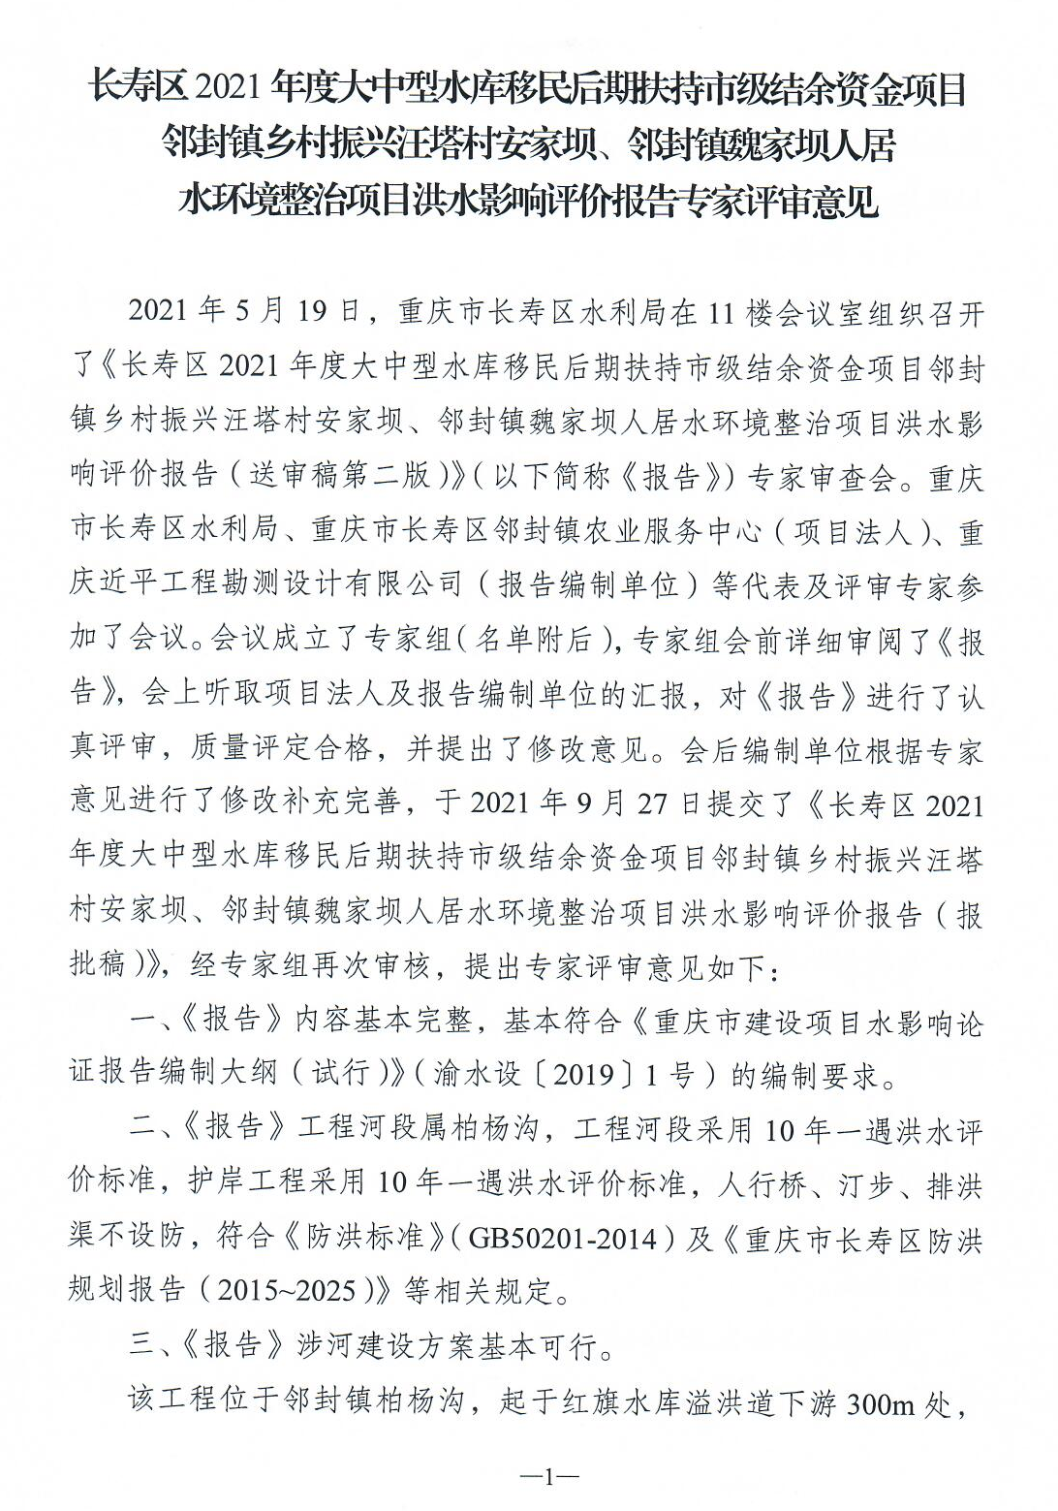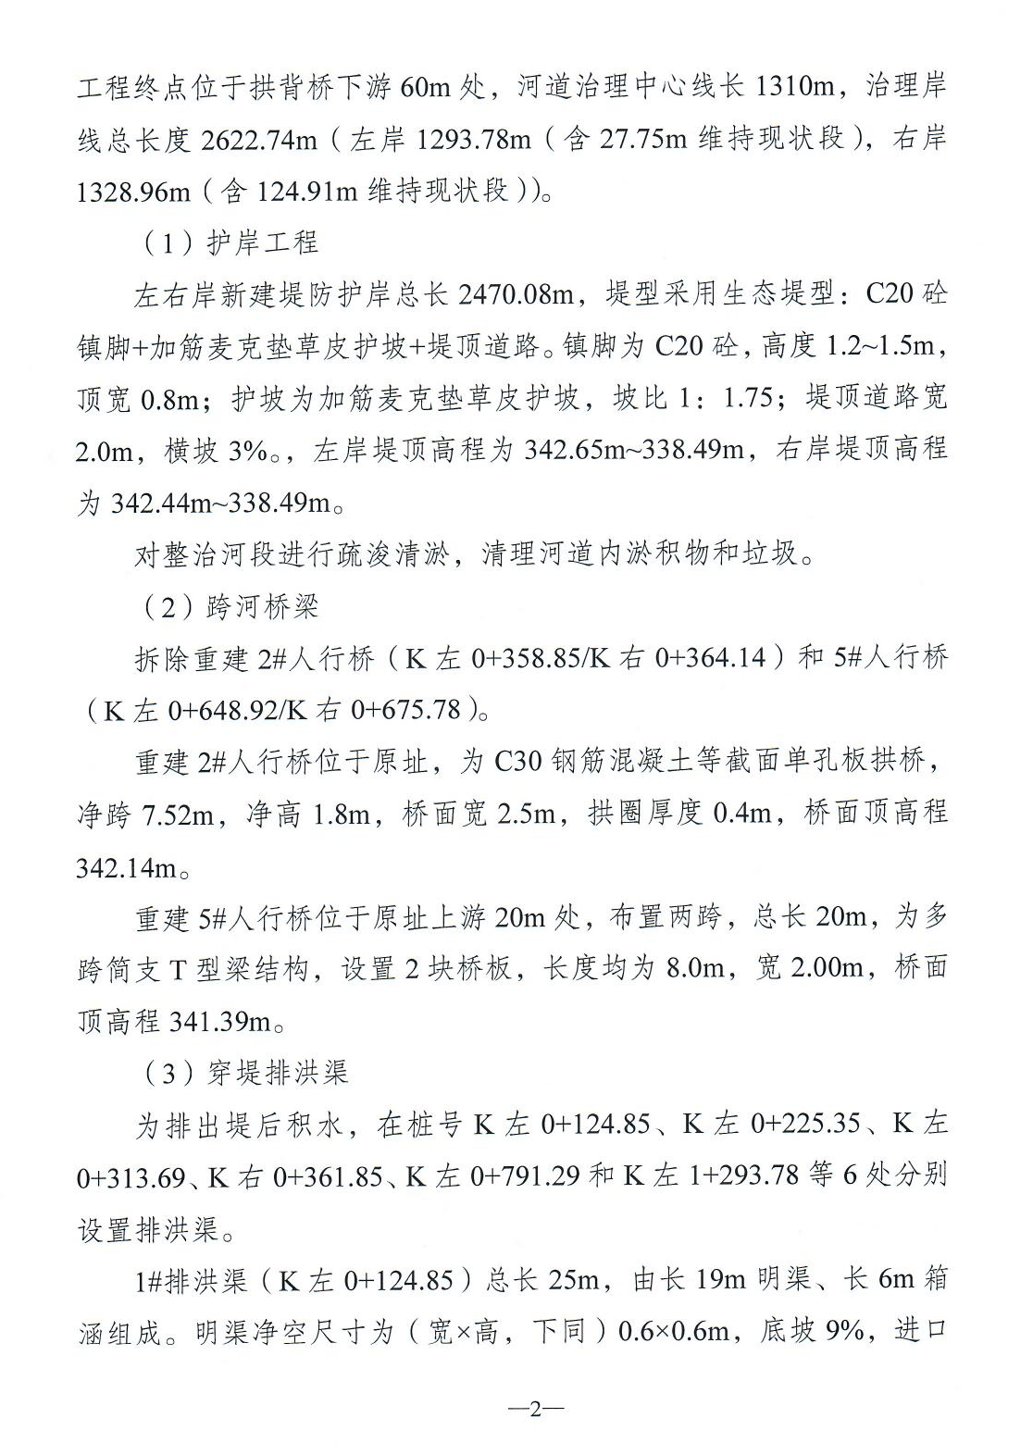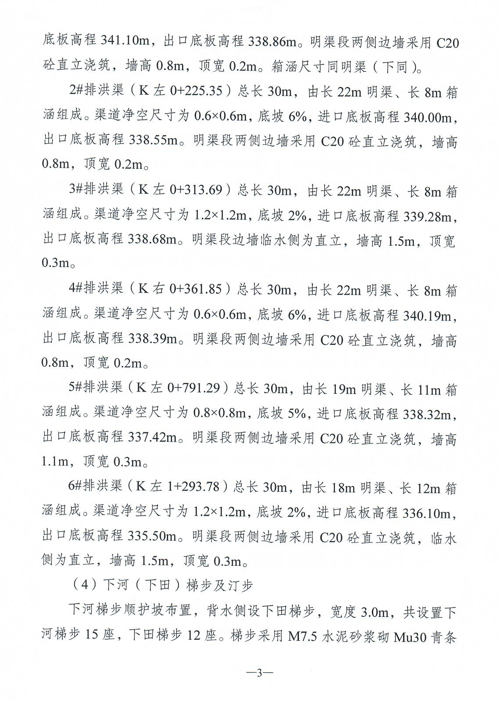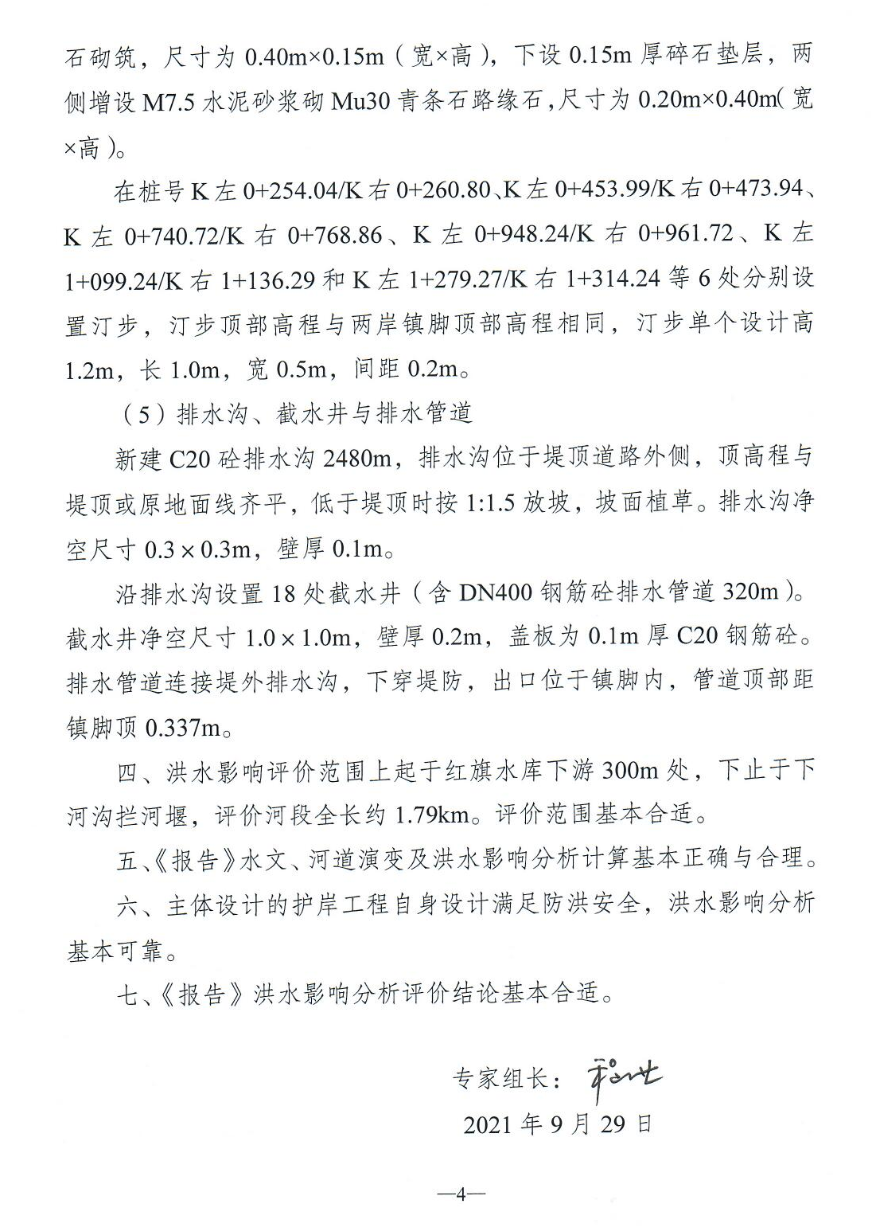

重庆市长寿区水利局办公室 2021年10月27日印发

